Консультация для родителей

«Как подготовить ребенка к поступлению в детский сад»

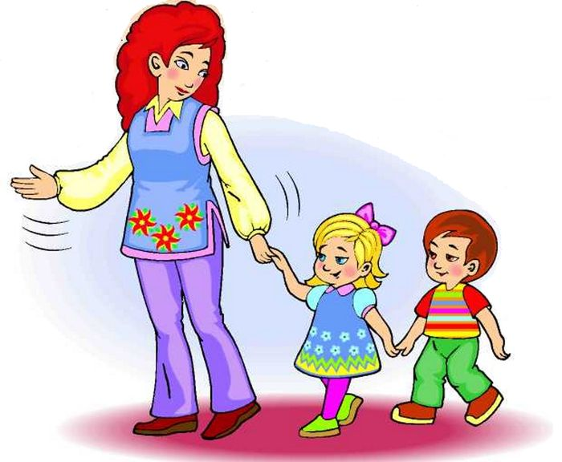

Для нас с вами, людей взрослых, перемена обстановки, встречи с новыми лицами - дело привычное, часто привлекательное. Иное дело – ребёнок первых лет жизни. Его жизненные опыт невелик и приспособление к новым условиям сопряжено с трудностями, так как любое приспособление к новым условиям, требует разрушение некоторых сложившихся ранее связей и быстрого образования новых. В раннем возрасте это особенно сложная задача.
Малыш тяжело переносит даже временную разлуку с родителями, домом, и привычным для него укладом жизни. Он часто отказывается от общения с незнакомыми людьми.
Поначалу в детском саду ребёнка всё кажется непривычным, его волнует, а иногда и пугает новая обстановка: большая гулкая комната, незнакомые дети вокруг, чужие взрослые – воспитатели и няни, на первых порах непривычен и уклад жизни и в детском саду: иной режим дня, еда, отличающаяся от домашней, необходимость соблюдения правил поведения, установленных в группе.
На эти перемены в жизни малыша отвечают, как говорил И.П.Павлов, реакцией осторожности или протеста: становятся робкими, замкнутыми, вялыми, плаксивыми, капризными, упрямыми, беспокойными. Часто они упорно не хотят покидать дом, а у дверей детского сада в страхе прижимаются к родителям.
Таким образом, период адаптации – тяжёлое время для малыша, его родителей и персонала группы. В среднем длительность адаптации у детей раннего возраста длится 2-3 недели. Но даже такой относительно короткий срок для ребёнка далеко не безобиден.
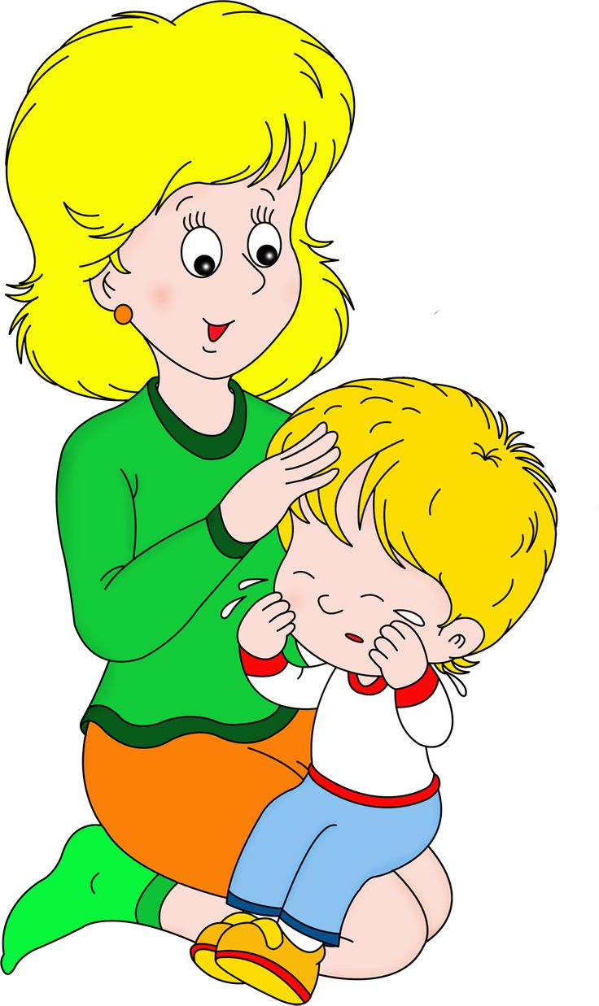
Дети в детском саду заболевают чаще, чем дома. Это и понятно, так как в группе может быть заболевший ребёнок, который становится источником инфекции для других малышей. В период адаптации возможность заболевания ребёнка, особенно трудно привыкающего к новым условиям, возрастает, поскольку под влиянием эмоционального напряжения снимаются защитные силы организма.
Опыт показывает, что сложнее и длительнее протекает процесс адаптации у детей ослабленных, страдающих аллергией, рахитом, частными Р3, и наоборот, безболезненнее осваиваются в детском саду дети здоровые, физически крепкие. Они быстрее приобщаются к жизни в коллективе сверстников.
Известные трудности в адаптический период испытывают дети, привыкшие к общению только с родителями. Замкнутый образ жизни семьи, недоброжелательное отношение родителей к окружающим людям – причины, тормозящие образование у малыша умение контактировать с незнакомыми взрослыми. А это значит, что в первые дни пребывания в детском саду, он будет негативно относится к воспитателям, няне, что усложнит уход за ним.
Дети радушных, гостеприимных, дружелюбных родителей, дети из семей, состоящих из многочисленных родственников, легко вступают в контакт с воспитателями, няней. У таких детей, как правило, адаптационный период длится несколько дней, малыши из таких семей деятельны, веселы, много играют, общаются с персоналом группы.
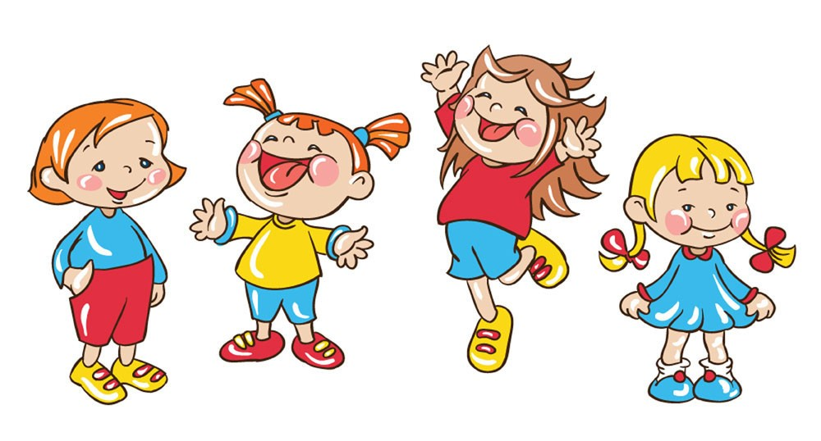
Плохо приспосабливаются к коллективной жизни дети, которых чрезмерно опекают в семье, которые не знают родительского «нельзя». Ребёнок, у которого дома не тренируется способность тормозить свои желания, а с трудом усваивает и выполняет правила поведения, взаимоотношений, приучение к которым начинается с первого дня его пребывания в детском саду.
Итак, общая задача педагогов и родителей – помочь ребёнку по возможности безболезненно войти в жизнь детского сада, для этого нужна подготовительная работа и семье. Прежде всего, необходимо максимально приблизить домашний режим к распорядку дня в детском саду, при этом важно упорядочить часы сна, питания, бодрствования, а при проведении режимных процедур временно поощрять и развивать детскую самостоятельность.
Желательно, чтобы вы познакомились с меню детского сада и приучили детей к блюдам, включенным в него. Учите детей есть разнообразную пищу, тщательно жевать, после еды пользоваться салфеткой.
Внушайте малышу, что ему будет хорошо в детском саду, что его ждут добрые воспитатели, весёлые дети, много игрушек. В присутствии малыша воздержитесь от высказываний своих опасений по поводу того, сможет ли он спокойно расстаться с домом, чем его будут кормить, как одевать и т.д.
В адаптационный период разрушение любых привычек, в том числе и вредных (сосёт палец, не засыпает без соски или пения, любить быть на руках у взрослых и т.п.), нежелательно, так как это осложнит приспособление к новым условиям. Если к моменту поступления малыша в детский сад вам не удалось отучить его от вредных привычек, предупредите об этом воспитателя.
Адаптационный период - серьезное испытание для малышей 2-3 года жизни. Вызванные адаптацией стрессовые реакции надолго нарушают эмоциональное состояние малыша.
Правила приучения детей к детскому саду:
1. Перестаньте волноваться. Все будет хорошо. Не проецируйте свою тревогу на ребенка, не обсуждайте при нем возможных осложнений. Не стоит ударяться и в другую крайность, рисуя малышу идиллические картины его жизни в детском саду. Лучше всего занять позицию осознанной необходимости.
2. Обратите внимание на режим дня ребенка. За лето он должен быть перестроен таким образом, чтобы малыш легко просыпался за час-полтора до того времени, когда вы планируете выходить из дома в детский сад. Если ваш ребенок уже не спит днем, приучите его просто лежать в постели одного. Научите каким-нибудь играм: вспоминанию выученных им стихов, песен, сочинению сказок, счету, рассматриванию окружающих предметов с запоминанием мелких деталей. Очень полезны так называемые пальчиковые игры. Хорошо, если вам удастся смоделировать ситуацию коллективного тихого часа.
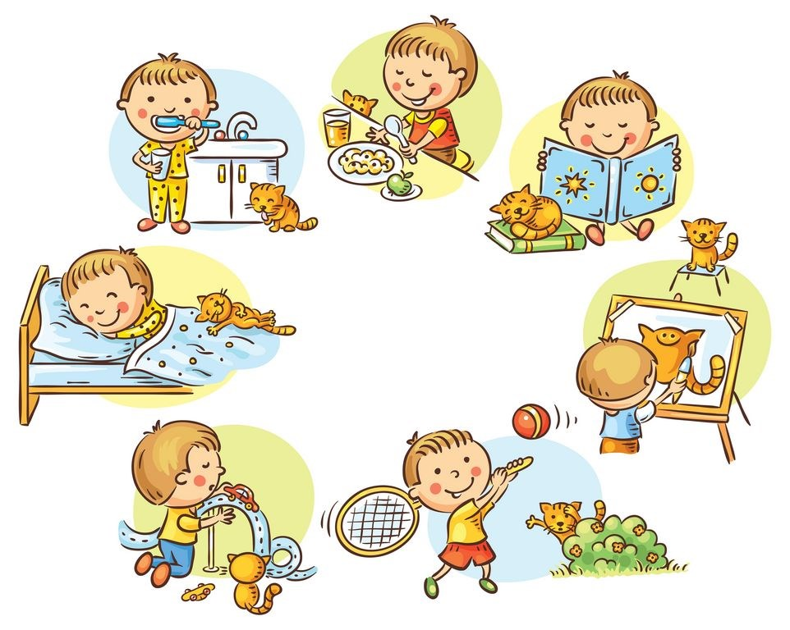
3. Постарайтесь приучить ребенка ходить в туалет по-большому в одно и то же время (не с 11 до 13 часов - время прогулки в саду). По-маленькому малыша нужно научить ходить в туалет не тогда, когда уже "очень хочется", а заранее: перед выходом в детский сад, перед прогулкой, перед сном.
4. Максимально приблизьте меню вашего ребенка к детсадовскому, устраните "кусочничество" между едой. Попробуйте снизить калорийность употребляемой им пищи, что через некоторое время может привести к улучшению аппетита. Если ваш строгий тон и настоятельные просьбы съесть все побыстрее и до конца вызывают у малыша приступ тошноты - это серьезный повод задуматься о возможности посещения ребенком детского сада. В любом случае о детях с проблемным аппетитом необходимо разговаривать с воспитателем и просить его быть мягким и терпеливым в этом вопросе. Проблемы с едой очень часто бывают причиной, из-за которой дети не хотят идти в детский сад.
6. Довольно часто встречаются дети, которые плачут при расставании с мамой.
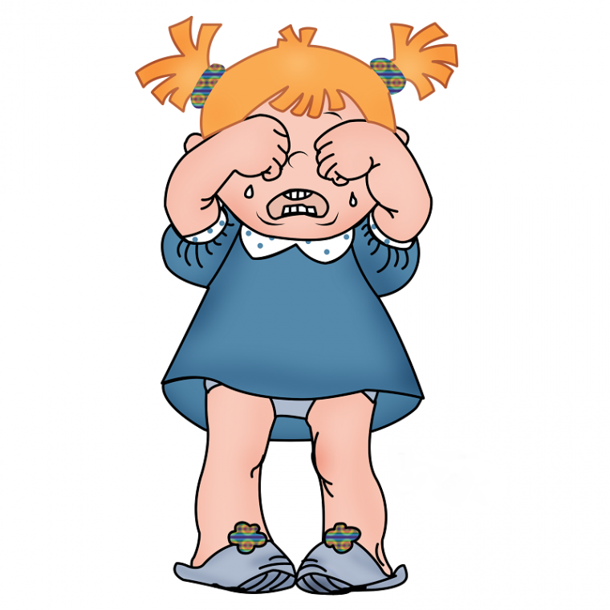
Их приходится долго уговаривать, даже если они остаются с близкими, хорошо знакомыми людьми. Если после того, как мама ушла, ребенок чувствует себя хорошо, не грустит, не спрашивает про маму, легко справляется с режимом дня, то, скорее всего, необходимо изменить только сложившуюся "традицию" расставания. "Почетной обязанностью" малыша может стать помощь маме при сборах на работу ("А помоги мне донести мою "рабочую" сумку" или "Куда же это я положила зонтик? Ты не мог бы поискать его?"), а также такие ритуалы, как провожать маму до лифта или махать рукой из окна. Однако встречаются дети, которые сильно нервничают в мамино отсутствие, следят за временем, когда она должна прийти.
В отсутствии мамы у детей ухудшается сон и аппетит, иногда они просто отказываются от еды и не ложатся спать без мамы. Лучше всего в этой ситуации обратиться к психологу. Как правило, такое поведение детей является следствием поведения взрослых. Повышенная тревожность мамы, неправильная оценка собственной роли в жизни ребенка, нежелание увидеть в его поведении элементы манипулирования взрослыми - все эти причины в той или иной степени могут провоцировать подобное поведение. Прежде всего в такой ситуации свое внутреннее состояние должна изменить мама. На практике лучше всего приучать ребенка к расставанию с мамой, создавая такие ситуации, когда малыш сам хочет попросить маму отлучиться. Например, ему нужно сделать для мамы сюрприз, или он заигрался с друзьями, а маме нужно в магазин. Уходя надолго, просите не взрослых, а ребенка следить за порядком в доме. Давайте ему поручения, что он должен успеть сделать к вашему приходу, пусть сам проследит за временем, когда пора есть или ложиться спать. При встрече подробно расспросите малыша о прожитом дне и похвалите за успехи, расскажите, как много вы успели сделать, потому что он помог вам.
7. Последите, как ребенок играет с другими детьми.
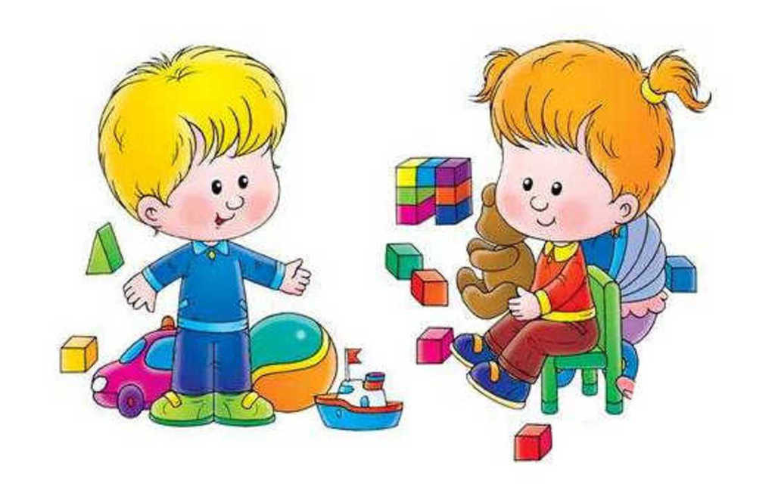
(Взаимоотношения детей со сверстниками в этом возрасте только формируются. Отдавая ребенка в детский сад, мы ускоряем этот процесс, поэтому было бы неправильно пускать его на самотек.) Подходит ли он к группе играющих детей? Если ему трудно это сделать, помогите: научите его правильно здороваться с группой детей, предлагать детям свои игрушки, попросить разрешения играть с ними, правильно реагировать на отказ, находя компромиссный вариант. Хорошо, если у вас летом на даче образуется большая детская компания. Договоритесь с мамами и следите за детьми по очереди. Но с условием, что в течение оговоренного времени дети не могут покидать вашу самодеятельную группу и должны решать все возникающие вопросы только друг с другом и с "дежурной" мамой.

8. Приучите ребенка выносить во двор, а в дальнейшем приносить в детский сад только те игрушки, которыми он готов поделиться с друзьями. В противном случае малыш прослывет «жадиной» или все время будет находиться в тревоге за свою любимую игрушку, с которой может что-нибудь случиться.

В заключении, следует отметить, что выработка единых требований к поведению ребёнка, согласование воздействий на него дома и в детском саду – важнейшее условие, облегчающее ему адаптацию к перемене в образе жизни.

